1. Johdanto
Aihe: Muistilista

Simppeli web-käyttöliittymällä käytettävä muistilista, jossa tehtäviä voi lisätä, listata, poistaa ja
muokata. Muokkaus koskee tehtävän nimen lisäksi sille asetettavaa prioriteettiä, joka annetaan
numeroarvolla lisättäessä tehtävä listaan. Tehtävät voi myös luokitella niiden tyypin mukaan, joita ovat koti/koulu/työ/harrastus. PHP-kielellä laitoksen users-palvelimella. PostgreSQL.

Toimintoja:
Kirjautuminen
Tehtävän lisäys, muokkaus ja poisto
Tärkeysasteen muokkaus
Tehtävän tärkeyttäminen lisäyksessä tai myöhemmin
Luokkien lisäys ja poisto
Askareiden luokittelu
Luokat voivat olla sisäkkäisiä
Yhdellä tehtävällä voi olla monta luokkaa

2. Käyttötapaukset
Käyttäjä listaa tehtävänsä (tehtävät näytetään tärkeysjärjestyksessä)
Käyttäjä lisää tehtävän (tehtävällä on nimi ja tärkeysaste, palautetaan listausnäkymä)
Käyttäjä muokkaa tehtävää (palautetaan listausnäkymä)
Käyttäjä poistaa tehtävän (palautetaan listausnäkymä)
Käyttäjä merkkaa tehtävän tehdyksi (palautetaan listausnäkymä)
Muita käyttötapauksia: rekisteröityminen, sisään- ja uloskirjautuminen
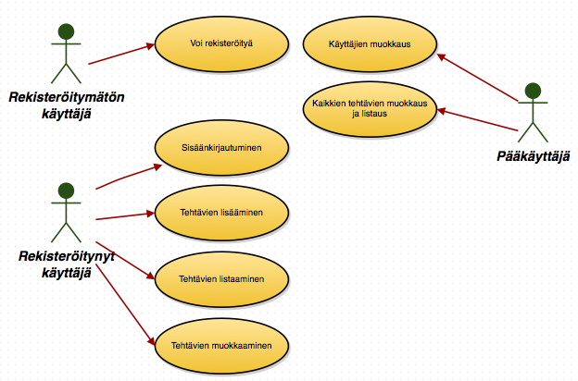

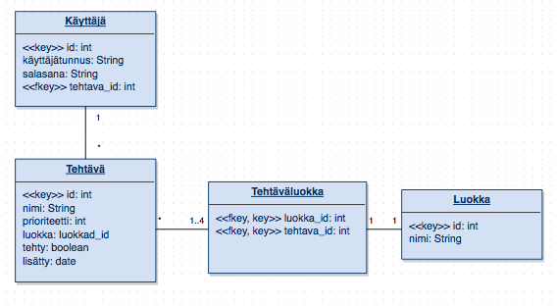
Tietokantakaavio

